

Modul 8
Disusun Oleh :
Dedik Romahadi, ST., M.Sc
Sub-CPMK 2.3 – Mampu menentukan persamaan diferensial dengan metode koefisien tak tentu dan variasi parameter
Sub - CPMK
Pertemuan ini membahas Persamaan Diferensial Non-Homogen orde dua ay''+by'+cy=f(x), yaitu solusi total y=yh+yp yang menggabungkan solusi homogen yh dengan solusi khusus yp, mencakup metode Koefisien Tak Tentu (UC) untuk f(x) berbentuk polinomial, eksponensial, dan trigonometri, penanganan kasus resonansi ketika tebakan UC bertumpang tindih dengan basis homogen, metode Variasi Parameter (VoP) untuk f(x) sembarang, penyelesaian IVP lengkap, serta aplikasi pada sistem massa-pegas-redaman dan rangkaian RLC dengan eksitasi harmonik
Abstrak
Program Studi : S1 Teknik Mesin
Fakultas : Teknik
myclass.mercubuana.ac.id
PD Non-Homogen: Solusi Khusus & Umum
MODUL PERKULIAHAN
4
Kode Mata kuliah W132500014
MATEMATIKA
Disusun Oleh
Dedik Romahadi, ST., M.Sc
www.mercubuana.ac.id
🔗 Modul Interaktif: https://dedik-romahadi.github.io/Mechanical-Engineering-Courses/Engineering-Mathematics/Modul/Modul-8.html. Pada layar masuk, pilih tombol “👁️ Mode Preview (Tanpa Login)” untuk melihat modul lengkap (animasi, kalkulator interaktif, editor kode Python langsung di browser) tanpa perlu akun. Soal pada Mode Preview bersifat tampilan saja; jawaban benar/salah dan poin tidak aktif.
PENDAHULUAN
Pertemuan 6 sampai 7 selalu menyelesaikan Persamaan Euler-Cauchy homogen, yaitu PD dengan sisi kanan bernilai nol, mendeskripsikan sistem tertutup tanpa gangguan dari luar. Namun mesin dan sistem rekayasa nyata selalu menerima eksitasi eksternal, seperti gaya periodik pada mesin bergetar, sumber tegangan AC pada rangkaian listrik, atau beban gempa pada struktur bangunan. Pertemuan 9 ini mengangkat sisi kanan PD menjadi tidak nol, yaitu Persamaan Diferensial Non-Homogen ay''+by'+cy=f(x) dengan f(x) merepresentasikan input atau eksitasi eksternal tersebut. Solusi totalnya dipecah menjadi dua bagian, y=yh+yp, yaitu solusi homogen yh (kombinasi linier basis, sudah dikuasai sejak Pertemuan 5) ditambah solusi khusus yp yang secara spesifik merespons input f(x). Dua metode utama dibahas tuntas pada modul ini, yaitu Koefisien Tak Tentu (Undetermined Coefficients, UC) untuk f(x) sederhana, dan Variasi Parameter (Variation of Parameters, VoP) untuk f(x) sembarang. Gambar 1 menunjukkan posisi Pertemuan 9 dalam keseluruhan alur mata kuliah, tepat setelah UTS dan menjembatani Euler-Cauchy homogen menuju Metode Reduksi Orde dan Invers Operator di Pertemuan 10.
Mengapa PD Non-Homogen adalah Fondasi Wajib: Penguasaan PD non-homogen memiliki dampak praktis yang jauh melampaui satu pertemuan ini. Hampir seluruh mata kuliah lanjutan yang membahas sistem dinamis, baik Getaran Mekanik, Sistem Kendali, maupun Rangkaian Elektrik, bertumpu pada kemampuan memisahkan respons total menjadi komponen transient (yh) dan komponen steady-state (yp). Insinyur yang merancang mesin berputar, misalnya, harus memastikan frekuensi eksitasi tidak bertepatan dengan frekuensi natural sistem, kondisi resonansi yang dibahas tuntas pada bagian ketiga modul ini, sebab kegagalan mendeteksi kondisi tersebut dapat berujung pada kerusakan struktural serius, mulai dari keretakan poros, kegagalan bearing, hingga keruntuhan struktur bangunan akibat beban gempa atau angin periodik yang berulang tepat pada frekuensi kritisnya. Di sisi lain, insinyur perancang filter elektronik dan tuned circuit justru sengaja memanfaatkan fenomena resonansi untuk menyaring frekuensi tertentu, sebuah aplikasi kebalikan yang juga dibahas pada bagian aplikasi industri modul ini. Kemampuan menyelesaikan PD non-homogen secara analitik, baik lewat UC maupun VoP, juga menjadi fondasi wajib sebelum mempelajari Transformasi Laplace pada Pertemuan 11, karena Laplace pada dasarnya adalah cara alternatif menyelesaikan PD non-homogen yang jauh lebih sistematis untuk f(x) rumit atau diskontinu, seperti fungsi tangga satuan (Heaviside) yang akan dipelajari pada Pertemuan 13.
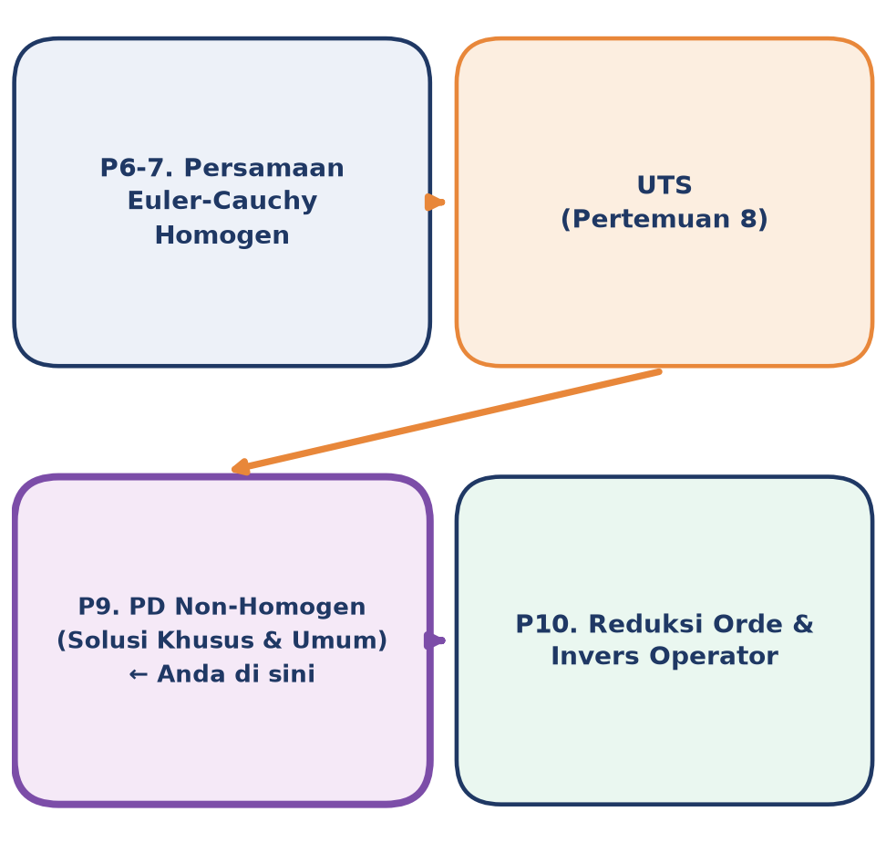
Gambar 1. Posisi Pertemuan 9 (PD Non-Homogen) dalam alur mata kuliah Matematika 4, tepat setelah UTS dan menjembatani Euler-Cauchy homogen menuju Reduksi Orde di Pertemuan 10.
Struktur Modul: Gambar 1 memperlihatkan bahwa Pertemuan 9 adalah titik balik konseptual: seluruh teknik PD homogen orde dua yang telah dikuasai (persamaan karakteristik, tiga kasus akar, Wronskian) tetap dipakai penuh sebagai komponen yh, tetapi kini digabungkan dengan komponen baru yp yang menangkap respons sistem terhadap input eksternal. Materi mencakup strategi solusi total dan tabel ansatz UC, tiga kasus utama UC (polinomial, eksponensial, trigonometri), deteksi dan penanganan kasus resonansi, metode Variasi Parameter untuk f(x) di luar tabel UC, penyelesaian IVP lengkap dengan yh dan yp sekaligus, analogi kehidupan sehari-hari, aplikasi industri pada sistem mekanik dan elektrik, implementasi Python dengan SymPy dan SciPy, serta tugas terstruktur.
Capaian Pembelajaran (Sub-CPMK)
• Sub-CPMK 2.3: Mampu menentukan persamaan diferensial dengan metode koefisien tak tentu dan variasi parameter, sebagai perluasan penguasaan PD homogen menuju PD non-homogen yang memodelkan sistem dinamis dengan input eksternal (CPMK 2).
• Setelah pertemuan ini mahasiswa dapat: mengenali bentuk baku PD non-homogen ay''+by'+cy=f(x) dan memecahnya menjadi y=yh+yp; menerapkan metode Koefisien Tak Tentu untuk f(x) polinomial, eksponensial, dan trigonometri beserta kombinasinya; mendeteksi kasus resonansi (tebakan UC tumpang tindih dengan yh) dan menerapkan aturan perkalian dengan x; menerapkan metode Variasi Parameter untuk f(x) sembarang lewat Wronskian dan integral; menyelesaikan IVP lengkap dengan substitusi syarat awal ke y total; serta menerapkan PD non-homogen pada masalah rekayasa bergetar dan berosilasi dengan bantuan Python (SymPy dan SciPy).
SOLUSI TOTAL Y = YH + YP DAN STRATEGI KOEFISIEN TAK TENTU
Bentuk Baku: PD linier non-homogen orde dua koefisien konstan dikenali dari sisi kanan yang tidak identik dengan nol.
a·y'' + b·y' + c·y = f(x), a,b,c ∈ ℝ, a≠0, f(x) ≢ 0
Mengapa Solusi Selalu Terpisah Dua Bagian: Teorema solusi total PD non-homogen menyatakan bahwa solusi umum selalu berbentuk y(x)=yh(x)+yp(x), dengan yh solusi umum PD homogen terkait (sisi kanan diset nol, mengandung konstanta bebas c1, c2) dan yp satu solusi khusus mana pun yang memenuhi PD lengkap. Kebebasan c1, c2 tetap sepenuhnya berada di yh; yp tidak membawa konstanta bebas tambahan karena ia hanya satu solusi partikular yang dipilih. Pembuktian teorema ini sederhana: bila y1, y2 keduanya solusi PD non-homogen, maka y1-y2 memenuhi PD homogen (karena suku f(x) saling meniadakan saat dikurangkan), sehingga y1-y2 harus berupa kombinasi linier basis homogen, yang berarti y1=y2+(kombinasi homogen)=yh+yp untuk yp tertentu.
y(x) = yh(x) + yp(x)
Dua Langkah Baku: Strategi penyelesaian PD non-homogen selalu dua langkah baku. Langkah pertama, selesaikan PD homogen ay''+by'+cy=0 seperti biasa (persamaan karakteristik, tiga kasus akar dari Pertemuan 5) untuk memperoleh yh=c1y1+c2y2. Langkah kedua, cari satu solusi khusus yp yang memenuhi PD lengkap; untuk langkah kedua inilah metode Koefisien Tak Tentu (UC) dipakai bila f(x) sederhana. Ide UC adalah menebak bentuk yp yang serupa dengan f(x), dengan koefisien belum diketahui, lalu substitusi ke PD dan samakan koefisien tiap suku sejenis untuk menyelesaikan sistem aljabar linier.
Tabel 1 merangkum ansatz UC untuk lima bentuk f(x) yang paling sering muncul; hafalkan tabel ini sebagai titik awal setiap soal UC.
Tabel 1. Tabel ansatz Koefisien Tak Tentu (UC) untuk bentuk f(x) yang umum. Untuk f = jumlah beberapa bentuk, yp = jumlah masing-masing tebakan (superposisi).
f(x) | Tebakan yp
K (konstan) | A
K·x^k (polinomial derajat k) | Ak·x^k + Ak-1·x^(k-1) + ... + A0
K·e^(αx) | A·e^(αx)
K·sin(βx) atau K·cos(βx) | A·cos(βx) + B·sin(βx)
K·e^(αx)·sin(βx) atau cos | e^(αx)·[A·cos(βx) + B·sin(βx)]

Tiga Aturan Menentukan yp: Tiga aturan berikut menentukan yp secara deterministik untuk setiap kasus UC, tanpa perlu menghafal pengecualian satu per satu.
• Aturan 1, Dasar: bila f(x) ada di kolom pertama Tabel 1 dan bukan bagian dari yh, pilih yp dari kolom kedua sesuai bentuknya; konstanta diperoleh dari substitusi dan penyamaan koefisien.
• Aturan 2, Resonansi: bila yp hasil Aturan 1 sudah merupakan suku di yh (akar karakteristik bertepatan dengan eksponen atau frekuensi f), kalikan yp dengan x (atau x² bila akar berulang). Inilah kasus resonansi, dibahas tuntas pada bagian berikutnya.
• Aturan 3, Superposisi: bila f(x)=f1(x)+f2(x)+..., pilih yp=yp1+yp2+..., dengan tiap komponen ditebak secara independen mengikuti Aturan 1 dan 2, lalu dijumlahkan di akhir.
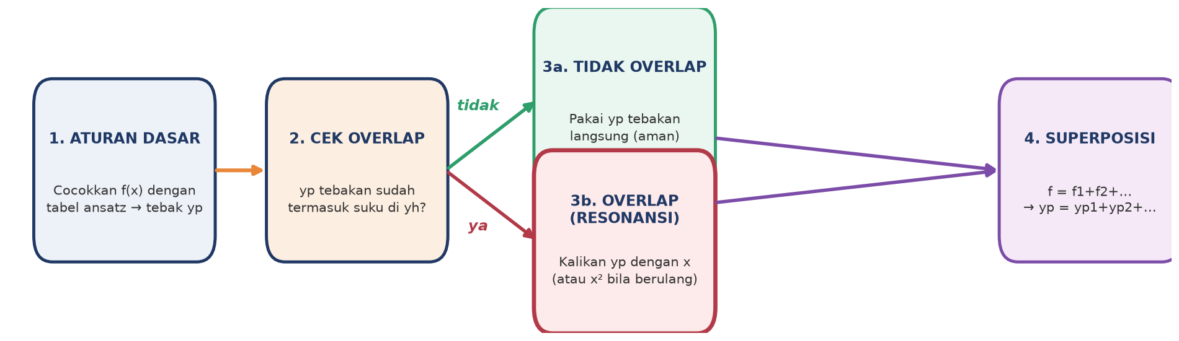
Gambar 2. Diagram alur tiga aturan penentuan yp pada metode Koefisien Tak Tentu: aturan dasar, cek overlap dengan yh (resonansi), dan superposisi.
Membaca Diagram Alur: Gambar 2 merangkum alur keputusan tiga aturan tersebut secara visual: mulai dari mencocokkan f(x) dengan Tabel 1, cek apakah tebakan sudah tumpang tindih dengan yh, lalu bercabang ke jalur aman (pakai tebakan langsung) atau jalur resonansi (kalikan dengan x), dan berakhir di superposisi bila f(x) berupa jumlah beberapa bentuk. Kesalahan paling sering pada tahap ini adalah melompati langkah cek overlap: mahasiswa langsung substitusi tebakan UC standar tanpa memeriksa lebih dulu apakah eksponen atau frekuensi f(x) bertepatan dengan akar karakteristik yh, sehingga sistem aljabar yang dihasilkan tidak konsisten (0=konstanta bukan nol), sebuah tanda pasti bahwa resonansi terlewat.
Contoh 1, f Polinomial Derajat 2. Selesaikan y''-4y'+3y=6x²-7. Karakteristik: λ²-4λ+3=(λ-1)(λ-3)=0, sehingga λ=1,3 dan yh=c1e^x+c2e^(3x). Cek resonansi: f=6x²-7 polinomial, yh eksponensial, tidak overlap, aman pakai tebakan standar. Tebakan: yp=Ax²+Bx+C, dengan yp'=2Ax+B, yp''=2A. Substitusi ke PD: 2A-4(2Ax+B)+3(Ax²+Bx+C)=6x²-7, dikelompokkan menjadi 3A·x²+(3B-8A)·x+(2A-4B+3C)=6x²+0·x-7. Samakan koefisien: x² memberi 3A=6 sehingga A=2; x¹ memberi 3B-16=0 sehingga B=16/3; x⁰ memberi 4-64/3+3C=-7 sehingga C=31/9.
✓ Solusi Total: y(x) = c1·e^x + c2·e^(3x) + 2x² + (16/3)·x + 31/9
Contoh 2, Kasus Khusus c=0. Kasus khusus muncul bila koefisien c=0 (PD tanpa suku y): pangkat tebakan polinomial harus dinaikkan satu derajat dengan mengalikan x, sebab tanpa suku c·y, pangkat tertinggi polinomial tidak bisa muncul di sisi kiri PD. Selesaikan y''-3y'=6x. Karakteristik λ²-3λ=λ(λ-3)=0 memberi λ=0,3, sehingga yh=c1+c2e^(3x). Tebakan normal Ax+B mengandung konstanta B yang beresonansi dengan c1 (sudah ada di yh), sehingga tebakan dinaikkan menjadi yp=x(Ax+B)=Ax²+Bx. Substitusi: 2A-3(2Ax+B)=6x, memberi -6A·x+(2A-3B)=6x+0. Samakan koefisien: x¹ memberi -6A=6 sehingga A=-1; x⁰ memberi 2A-3B=0 sehingga B=-2/3.
✓ Solusi Total: y(x) = c1 + c2·e^(3x) - x² - (2/3)·x
Contoh 3, Verifikasi pada PD Orde Tiga. Aturan polinomial UC tidak terbatas pada PD orde dua saja, melainkan berlaku sama persis di orde-n, hanya jumlah turunan dan akar karakteristik yang bertambah. Sebagai verifikasi, selesaikan y'''-2y''-5y'+6y=12x³-2x-8. Karakteristik λ³-2λ²-5λ+6=(λ-1)(λ-3)(λ+2)=0 memberi λ=1,3,-2, sehingga yh=c1e^x+c2e^(3x)+c3e^(-2x). Tebakan yp=k3x³+k2x²+k1x+k0, dengan turunan yp'=3k3x²+2k2x+k1, yp''=6k3x+2k2, yp'''=6k3. Samakan koefisien pangkat x setelah substitusi: x³ memberi 6k3=12 sehingga k3=2; x² memberi -15k3+6k2=0 sehingga k2=5; x¹ memberi -12k2-10k1+6k1=-2 sehingga k1=12; x⁰ memberi 6k3-4k2-5k1+6k0=-8 sehingga k0=10.
✓ Solusi Total: y(x) = c1·e^x + c2·e^(3x) + c3·e^(-2x) + 2x³ + 5x² + 12x + 10
UC UNTUK F(X) EKSPONENSIAL DAN TRIGONOMETRI: TRANSIENT VS STEADY-STATE
Eksponensial Murni: Dua bentuk f(x) yang paling sering muncul dalam aplikasi engineering, setelah polinomial, adalah eksponensial e^(αx) (peluruhan, pertumbuhan, RC discharge) dan trigonometri sin(βx), cos(βx) (eksitasi harmonik, sumber AC). Bila f=K·e^(αx), tebak yp=A·e^(αx); substitusi memberi (aα²+bα+c)·A·e^(αx)=K·e^(αx), sehingga A=K/(aα²+bα+c)=K/P(α), dengan P(α) adalah nilai polinomial karakteristik di r=α. Perhatikan bahwa penyebut inilah yang menjadi nol tepat ketika α adalah akar karakteristik, penyebab langsung kasus resonansi yang dibahas pada bagian berikutnya.
f = K·e^(αx) ⟹ yp = A·e^(αx), A = K / (aα² + bα + c)
Trigonometri sin/cos, Wajib Keduanya: Bila f=K·sin(βx) atau K·cos(βx), tebakan harus mengandung KEDUANYA cos dan sin sekaligus, yp=A·cos(βx)+B·sin(βx), meski f hanya mengandung salah satunya. Sebab turunan sin dan cos saling bertukar tanda dan bentuk (turunan sin adalah cos, turunan cos adalah -sin), sehingga substitusi PD selalu menghasilkan campuran cos dan sin di ruas kiri; tebakan hanya satu suku (misalnya hanya A·cos) tidak akan pernah cukup untuk menyamakan kedua sisi.
f = K·sin(βx) atau K·cos(βx) ⟹ yp = A·cos(βx) + B·sin(βx)
Contoh 4, Eksponensial Murni. Selesaikan y''-3y'+2y=5e^(4x). Karakteristik λ²-3λ+2=(λ-1)(λ-2)=0 memberi λ=1,2, sehingga yh=c1e^x+c2e^(2x). Cek resonansi: α=4 dari f=5e^(4x) bukan anggota {1,2}, aman. Tebakan yp=A·e^(4x), substitusi memberi (16-12+2)A=5, sehingga A=5/6.
✓ Solusi Total: y(x) = c1·e^x + c2·e^(2x) + (5/6)·e^(4x)
Contoh 5, Sistem Teredam dengan Eksitasi Harmonik (Dekomposisi Lengkap). Kombinasi redaman dan eksitasi harmonik adalah kasus paling representatif untuk aplikasi engineering: sistem dengan energi internal yang meluruh (transient) diberi gaya periodik eksternal (steady-state). Perhatikan contoh y''+0,4y'+4y=2sin(1,5x) dengan syarat awal y(0)=0, y'(0)=0 (sistem mulai diam, lalu digetarkan). Karakteristik λ²+0,4λ+4=0 memberi akar kompleks λ=-0,2±1,98997i (redaman ringan, frekuensi natural teredam ωd≈1,990), sehingga yh=e^(-0,2x)[c1cos(1,990x)+c2sin(1,990x)], komponen yang meluruh eksponensial seiring x membesar. Tebakan UC trigonometri yp=A·cos(1,5x)+B·sin(1,5x); substitusi dan penyamaan koefisien (menyelesaikan sistem 2x2 dalam A, B akibat suku redaman yang menyilang cos dan sin) memberi A≈-0,3506 dan B≈1,0226, sehingga amplitudo steady-state adalah akar(A²+B²)≈1,081. Substitusi syarat awal y(0)=0, y'(0)=0 ke y total menentukan c1≈0,3506 dan c2≈-0,7356.
Mengapa Parameter Ini Dipilih: Parameter pada Contoh 5 dipilih bukan sembarangan: rasio redaman di sini setara dengan ζ=0,1 (redaman ringan, lihat pembahasan Faktor Pembesaran Dinamik pada bagian aplikasi industri), sedangkan rasio frekuensi ω/ωn=1,5/2=0,75 menempatkan sistem cukup dekat dengan kondisi resonansi tanpa benar-benar mencapainya, sehingga amplitudo steady-state 1,081 sudah jauh lebih besar dibanding amplitudo gaya ternormalisasi F0/k=2/4=0,5. Perbandingan ini secara sengaja meniru skenario mesin berputar yang beroperasi mendekati, tetapi tidak tepat pada, frekuensi kritisnya, kondisi yang sering dijumpai pada mesin industri riil akibat variasi beban operasional harian.
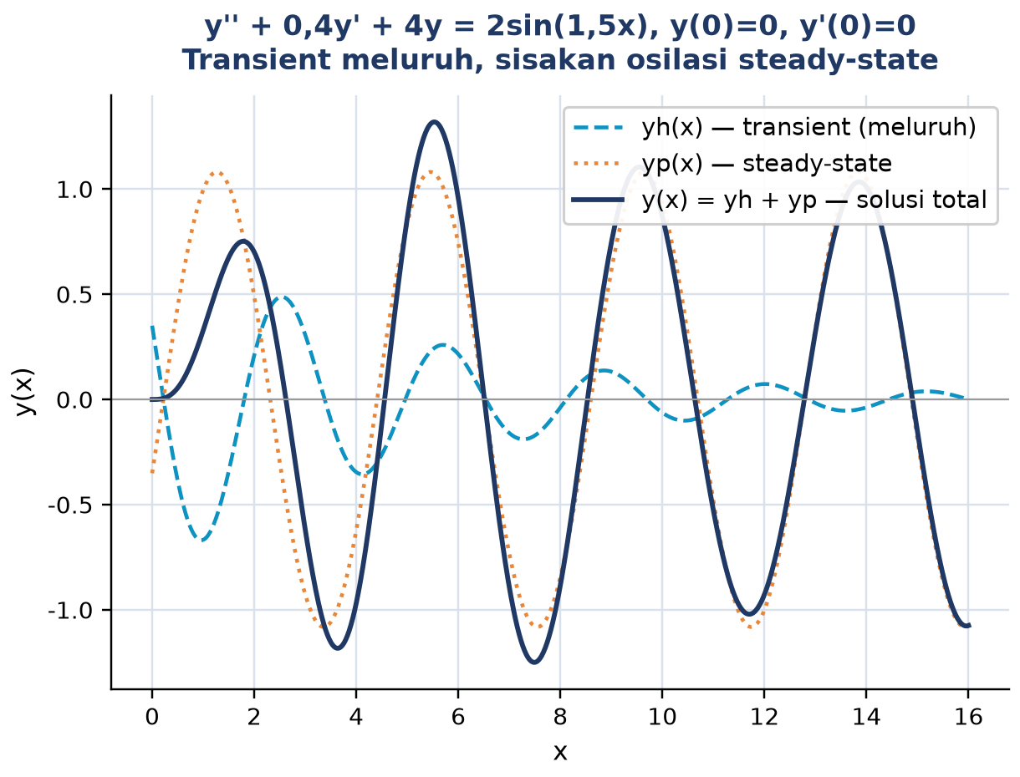
Gambar 3. Dekomposisi solusi total y=yh+yp dari Contoh 5: komponen transient yh meluruh eksponensial, komponen steady-state yp berosilasi tetap, solusi total y adalah jumlah keduanya.
Interpretasi Transient dan Steady-State: Gambar 3 memvisualisasikan makna fisik dari dekomposisi y=yh+yp secara langsung: kurva putus-putus biru (yh) meluruh menuju nol karena faktor e^(-0,2x), merepresentasikan respons alami sistem yang lenyap seiring waktu; kurva titik-titik oranye (yp) berosilasi dengan amplitudo tetap 1,081 pada frekuensi 1,5, merepresentasikan respons yang bertahan selamanya mengikuti eksitasi eksternal; kurva biru tebal (y total) pada mulanya mengikuti pola gabungan yang rumit karena kedua komponen masih signifikan, tetapi setelah x sekitar 10, hampir seluruhnya berimpit dengan yp karena yh sudah meluruh nyaris habis. Inilah alasan insinyur kendali sangat tertarik pada yp: itulah output jangka panjang yang benar-benar dirasakan pengguna sistem setelah efek transient hilang, sedangkan yh hanya relevan pada rentang waktu awal (start-up) sebuah sistem.
Verifikasi Numerik: Nilai numerik pada Gambar 3 diperiksa dengan solusi PD numerik penuh (SciPy solve_ivp, toleransi 1e-10) yang memberikan galat absolut maksimum di bawah 1e-9 terhadap solusi analitik gabungan yh+yp di atas, membuktikan bahwa dekomposisi UC memang identik dengan solusi PD sebenarnya, bukan sekadar aproksimasi.
RESONANSI, VARIASI PARAMETER (VOP), DAN IVP LENGKAP
Mengapa Tebakan UC Standar Bisa Gagal Total: Kasus paling tricky pada UC adalah ketika tebakan standar sudah menjadi bagian dari basis homogen yh. Contoh: y''-3y'+2y=e^x dengan akar karakteristik 1, 2, sehingga yh=c1e^x+c2e^(2x). Tebakan standar yp=A·e^x, tetapi substitusi ke PD memberikan 0=e^x, sebuah kontradiksi, sebab e^x sudah memenuhi PD homogen dengan sendirinya (turunan apa pun dari e^x tetap sebanding dengan e^x, sehingga substitusi ke ay''+by'+cy selalu menghasilkan P(1)·A·e^x=(1-3+2)·A·e^x=0, bukan e^x). Solusi: kalikan tebakan dengan x.
bila tebakan ∈ yh: kalikan dengan x; bila masih ∈ yh (akar berulang): kalikan dengan x²
Contoh 6, Resonansi Eksponensial Simple. Selesaikan y''-3y'+2y=4e^(2x). Karakteristik memberi λ=1,2, sehingga yh=c1e^x+c2e^(2x). α=2 dari f=4e^(2x) adalah akar dengan multiplisitas 1, resonansi. Tebakan direvisi menjadi yp=A·x·e^(2x), dengan yp'=A·e^(2x)·(1+2x), yp''=A·e^(2x)·(4+4x). Substitusi dan pembagian dengan e^(2x) (suku -x harus lenyap sebagai verifikasi resonansi benar): A(4+4x)-3A(1+2x)+2Ax=4, menyisakan A=4.
✓ Solusi Total: y(x) = c1·e^x + c2·e^(2x) + 4x·e^(2x)
Contoh 7, Resonansi Akar Berulang. Bila akar berulang (multiplisitas 2), tebakan harus dikalikan x² bukan x. Selesaikan y''-4y'+4y=6e^(2x). Karakteristik (λ-2)²=0 memberi λ=2 berulang, sehingga yh=(c1+c2x)e^(2x). Karena α=2 sudah berulang di yh, tebakan menjadi yp=A·x²·e^(2x). Substitusi (suku x dan x² lenyap karena resonansi ganda) menyisakan 2A=6, sehingga A=3.
✓ Solusi Total: y(x) = (c1 + c2x)·e^(2x) + 3x²·e^(2x)
Generalisasi Pola Resonansi Eksponensial: Pola pada Contoh 6 dan Contoh 7 berlaku umum untuk sembarang PD non-homogen dengan f eksponensial: multiplisitas akar karakteristik yang bertepatan dengan α selalu menentukan pangkat x pada faktor koreksi, tidak pernah lebih dan tidak pernah kurang. Kesalahan umum mahasiswa pada tahap ini adalah mengalikan dengan x meski akarnya berulang (semestinya x²), atau sebaliknya mengalikan x² padahal akarnya hanya simple, sehingga sistem aljabar hasil substitusi menjadi tidak konsisten dan terpaksa diulang dari awal. Cara memastikan pangkat sudah tepat: setelah substitusi tebakan revisi, seluruh suku yang mengandung pangkat x lebih rendah dari yang diharapkan (misalnya suku x pada kasus resonansi ganda) harus lenyap secara otomatis; bila tidak lenyap, berarti pangkat koreksi yang dipilih masih kurang tinggi. Kasus resonansi trigonometri mengikuti logika identik, hanya basisnya berupa cos dan sin, bukan eksponensial murni, sebagaimana ditunjukkan pada perbandingan visual berikut ini.
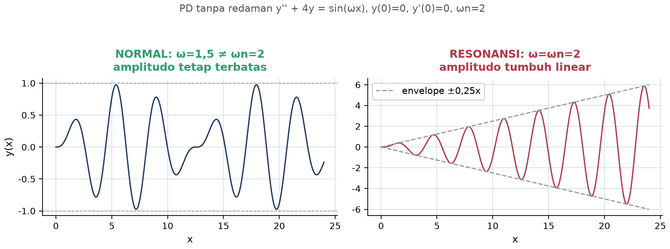
Gambar 4. Perbandingan solusi PD tanpa redaman y''+4y=sin(ωx): panel kiri (ω=1,5≠ωn=2) amplitudo tetap terbatas; panel kanan (ω=ωn=2, resonansi) amplitudo tumbuh linear dengan selubung ±0,25x.
Interpretasi Fisik Resonansi Tanpa Redaman: Gambar 4 menunjukkan konsekuensi fisik resonansi secara dramatis pada sistem tanpa redaman: saat ω=1,5 berbeda dari frekuensi natural ωn=2, solusi tetap berosilasi dalam selubung amplitudo terbatas (pola beat antara dua frekuensi berdekatan). Namun saat ω tepat sama dengan ωn=2, tebakan UC standar A·sin(ωx)+B·cos(ωx) gagal (koefisiennya sudah ada di yh), sehingga tebakan dikalikan x menjadi yp=x·[A·cos(2x)+B·sin(2x)]; hasilnya, amplitudo solusi tumbuh TANPA BATAS secara linear mengikuti selubung ±0,25x, persis fenomena yang menyebabkan jembatan Tacoma Narrows runtuh dan gelas pecah saat soprano bernyanyi tepat pada frekuensi resonansinya. Faktor x pada yp adalah tanda matematis resonansi: setiap kali tebakan UC menghasilkan faktor pengali x (atau x²), itu berarti sistem sedang dieksitasi tepat pada frekuensi natural atau kelipatannya, sebuah kondisi yang harus dihindari pada desain rekayasa nyata karena berpotensi merusak struktur.
Variasi Parameter, Metode Universal: Bila f(x) di luar Tabel 1 (mengandung tan, sec, ln x, 1/x, atau bentuk lain), UC tidak berlaku dan Variasi Parameter (VoP) menjadi metode wajib. Ide VoP: cari yp berbentuk yp=u1(x)·y1+u2(x)·y2, dengan y1, y2 basis homogen dan u1, u2 fungsi (bukan konstanta seperti pada yh), ditentukan lewat integral melibatkan Wronskian W=y1y2'-y2y1'.
yp = u1·y1 + u2·y2, u1 = -∫(y2·g/W)dx, u2 = ∫(y1·g/W)dx
Syarat Standar Form: VoP membutuhkan PD dalam bentuk standar y''+p(x)y'+q(x)y=g(x) (koefisien y'' harus 1); bila PD asal berkoefisien a≠1, bagi seluruh PD dengan a lebih dulu sehingga g(x)=f(x)/a.
Contoh 8, VoP untuk f di Luar Tabel UC. Selesaikan y''+y=sec(x) dengan VoP (UC tidak berlaku karena sec x di luar Tabel 1). Karakteristik λ²+1=0 memberi akar imajiner murni λ=±i, sehingga yh=c1cos x+c2sin x (y1=cos x, y2=sin x). Wronskian W=cos x·cos x-sin x·(-sin x)=cos²x+sin²x=1. Karena a=1, g(x)=sec x langsung. Integral u1=-∫(sin x·sec x)dx=-∫tan x dx=ln|cos x|, dan u2=∫(cos x·sec x)dx=∫1 dx=x. Susun yp=u1y1+u2y2=cos x·ln|cos x|+x·sin x.
✓ Solusi Total: y(x) = c1·cos x + c2·sin x + x·sin x + cos x·ln|cos x|
Contoh 9, VoP untuk Kasus Resonansi Trigonometri. VoP juga berguna ketika f(x) sebenarnya masuk Tabel 1 tetapi UC gagal karena resonansi berganda yang rumit; VoP tidak pernah membutuhkan pengecekan resonansi eksplisit karena metodenya bersifat umum. Selesaikan y''+4y=x·sin(2x) (UC gagal karena ±2i adalah akar karakteristik). Karakteristik λ²+4=0 memberi λ=±2i, sehingga yh=c1cos 2x+c2sin 2x. Wronskian W=2cos²2x+2sin²2x=2. Dengan g(x)=x·sin 2x, u1'=-(x·sin²2x)/2 dan u2'=(x·sin2x·cos2x)/2=(x·sin4x)/4. Integrasi (memakai identitas sin²=(1-cos2θ)/2 dan integrasi parsial) memberi u1=-x²/8+(x·sin4x)/16+(cos4x)/64 dan u2=-(x·cos4x)/16+(sin4x)/64. Susun yp=u1cos2x+u2sin2x; suku cos4x dan sin4x saling membatalkan lewat identitas trigonometri, menyisakan yp=-(x²/8)cos2x+(x/16)sin2x.
✓ Solusi Total: y(x) = c1·cos 2x + c2·sin 2x - (x²/8)·cos 2x + (x/16)·sin 2x
Konsistensi UC dan VoP: Perhatikan bahwa suku -(x²/8)cos2x tumbuh seperti x², tanda matematis resonansi yang identik dengan hasil UC pada Gambar 4, membuktikan bahwa VoP dan UC selalu memberi jawaban setara ketika keduanya berlaku; VoP hanya lebih rumit secara aljabar karena melibatkan integral, bukan sekadar penyamaan koefisien.
IVP Lengkap, Substitusi ke y Total: Setelah yp diperoleh (via UC atau VoP), susun y=yh+yp, lalu substitusikan syarat awal y(x0)=y0, y'(x0)=v0 ke y TOTAL, bukan ke yh saja. Kesalahan paling umum pada tahap ini adalah lupa menyertakan kontribusi yp(x0) dan yp'(x0), sehingga c1, c2 yang dihasilkan salah dan solusi akhir tidak memenuhi PD non-homogen.
c1·y1(x0) + c2·y2(x0) = y0 - yp(x0); c1·y1'(x0) + c2·y2'(x0) = v0 - yp'(x0)
Contoh 10, IVP Lengkap dengan Kontribusi yp. Selesaikan y''-3y'+2y=5e^(4x) dengan y(0)=1, y'(0)=2 (melanjutkan Contoh 4). Solusi total y(x)=c1e^x+c2e^(2x)+(5/6)e^(4x), turunan y'(x)=c1e^x+2c2e^(2x)+(10/3)e^(4x). Substitusi x=0: y(0)=c1+c2+5/6=1 memberi c1+c2=1/6; y'(0)=c1+2c2+10/3=2 memberi c1+2c2=-4/3. Eliminasi: c2=-4/3-1/6=-3/2, lalu c1=1/6-(-3/2)=1/6+9/6=5/3.
✓ Solusi Khusus: y(x) = (5/3)·e^x - (3/2)·e^(2x) + (5/6)·e^(4x)
Kebiasaan Verifikasi Wajib: Verifikasi solusi akhir selalu dilakukan dua arah: substitusi x=0 ke y(x) dan y'(x) harus memberi kembali y(0)=1 dan y'(0)=2 persis, dan substitusi y, y', y'' ke PD asal harus memberi kembali 5e^(4x). SymPy sp.dsolve dengan argumen ics melakukan kedua verifikasi ini otomatis, sebagaimana akan dipraktikkan pada bagian implementasi Python.
ANALOGI KEHIDUPAN SEHARI-HARI
Enam analogi berikut menghubungkan konsep inti PD non-homogen (transient meluruh, steady-state bertahan, dan resonansi) dengan pengalaman sehari-hari mahasiswa, mempermudah intuisi sebelum masuk ke rumus formal.
• Ayunan Taman Didorong Berulang: mendorong ayunan taman sekali lalu berhenti membuat ayunan berosilasi sebentar lalu berhenti (transient yh, meluruh karena gesekan); mendorong terus-menerus pada interval tetap membuat ayunan berosilasi selamanya mengikuti ritme dorongan (steady-state yp), persis dekomposisi y=yh+yp.
• Mendorong Pendulum pada Ritme Tepat: menendang pendulum tepat pada ritme alaminya (setiap kali pendulum kembali ke titik terjauh) membuat ayunannya semakin tinggi dan tinggi tanpa batas praktis, analog resonansi ω=ωn pada Gambar 4; menendang pada ritme sembarang justru meredam gerak pendulum.
• Resonansi Ruangan pada Sistem Audio: menyetel volume speaker sesuai frekuensi ruangan (room resonance) membuat bass terasa jauh lebih kuat dari seharusnya pada frekuensi tertentu, sama seperti puncak kurva Dynamic Magnification Factor saat r=1 pada Gambar 5; audio engineer sengaja menghindari frekuensi tersebut atau meredamnya dengan bass trap (analog menambah redaman c).
• Menari Mengikuti Musik: menari mengikuti musik yang terus diputar adalah steady-state, tarian berlanjut selama musik berlanjut mengikuti tempo/frekuensi musik, bukan tempo pribadi penari; begitu musik berhenti, gerakan penari melambat dan berhenti mengikuti pola alaminya sendiri (transient), sama seperti yp yang mengikuti f(x) dan yh yang mengikuti karakter sistem sendiri.
• Akselerasi Mobil ke Kecepatan Konstan: menekan gas mobil secara konstan membuat mobil mencapai kecepatan konstan (steady-state) setelah fase akselerasi awal (transient) yang bergantung pada karakter mesin dan berat mobil sendiri, bukan pada seberapa dalam gas ditekan; mobil sport (redaman/respons berbeda) mencapai steady-state lebih cepat dibanding truk bermuatan penuh.
• Gelas Kristal Pecah oleh Suara Soprano: gelas kristal pecah saat penyanyi opera menyanyikan not yang tepat sama dengan frekuensi natural gelas (resonansi akustik); energi suara pada frekuensi lain diserap tanpa efek berarti, tetapi pada frekuensi natural, energi terakumulasi dari waktu ke waktu (mirip faktor x pada Gambar 4) hingga struktur gelas gagal.
APLIKASI PD NON-HOMOGEN DI INDUSTRI DAN TEKNIK MESIN
Dua Sistem, Satu Matematika: PD non-homogen adalah jantung modeling sistem dinamis terkontrol. Hampir semua sistem rekayasa yang menerima input eksternal, seperti gaya, sumber, atau beban, dimodelkan dengan struktur y=yh+yp. Bagian ini membahas dua studi kasus konkret: sistem mekanik massa-pegas-redaman dan rangkaian elektrik RLC, keduanya secara matematis identik.
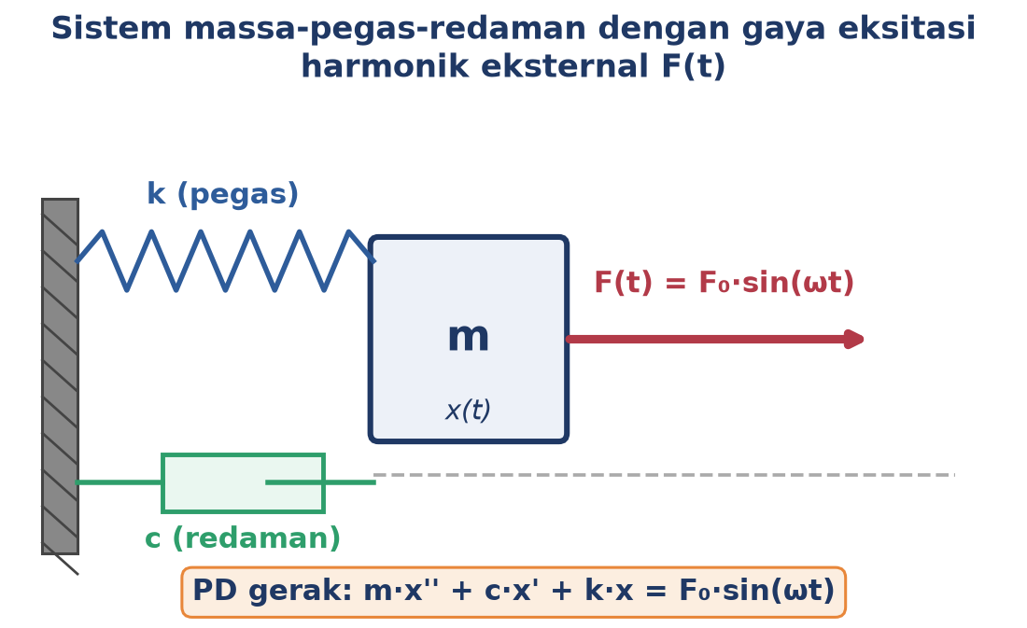
Gambar 5. Skema sistem massa-pegas-redaman dengan gaya eksitasi harmonik eksternal F(t) = F0 sin(ωt).
Sistem Massa-Pegas-Redaman: Gambar 5 menunjukkan sistem massa-pegas-redaman standar pada mesin berputar (motor, kompresor, turbin) yang menghasilkan gaya tak seimbang berosilasi. PD gerak m·x''+c·x'+k·x=F0·sin(ωt) identik strukturnya dengan seluruh contoh UC pada modul ini, hanya notasi berbeda (m menggantikan a, c menggantikan b, k menggantikan c pada notasi PD generik). Solusi homogen xh memberi transient response yang meluruh (akar karakteristik selalu memiliki bagian real negatif selama c>0, sesuai hukum fisika bahwa redaman selalu menghilangkan energi). Solusi khusus xp via UC trigonometri memberi steady-state response dengan amplitudo X=F0/akar((k-mω²)²+(cω)²), yang menjadi materi inti Getaran Mekanik Pertemuan 4-5.
Satuan dan Sensitivitas Parameter: Perhatikan bahwa amplitudo X berbanding lurus dengan F0 (gaya eksitasi, umumnya sebanding kuadrat kecepatan putar akibat ketidakseimbangan rotor) dan berbanding terbalik dengan akar dari selisih kekakuan efektif; inilah sebabnya menaikkan kecepatan putar mesin melewati ωn tanpa perencanaan matang berisiko tinggi, karena F0 justru membesar tepat saat penyebut mendekati nol. Satuan seluruh besaran pada sistem SI konsisten: m dalam kilogram, k dalam newton per meter, c dalam newton-detik per meter, F0 dalam newton, dan ω dalam radian per detik, sehingga amplitudo X yang dihasilkan otomatis dalam satuan meter, siap dibandingkan langsung dengan batas getaran ISO 10816 pada studi kasus di akhir bagian ini. Rasio redaman ζ=c/(2·akar(mk)) merangkum seluruh pengaruh redaman menjadi satu bilangan tak berdimensi, memudahkan perbandingan antar mesin dengan ukuran berbeda tanpa perlu membandingkan c mentah yang bergantung satuan.
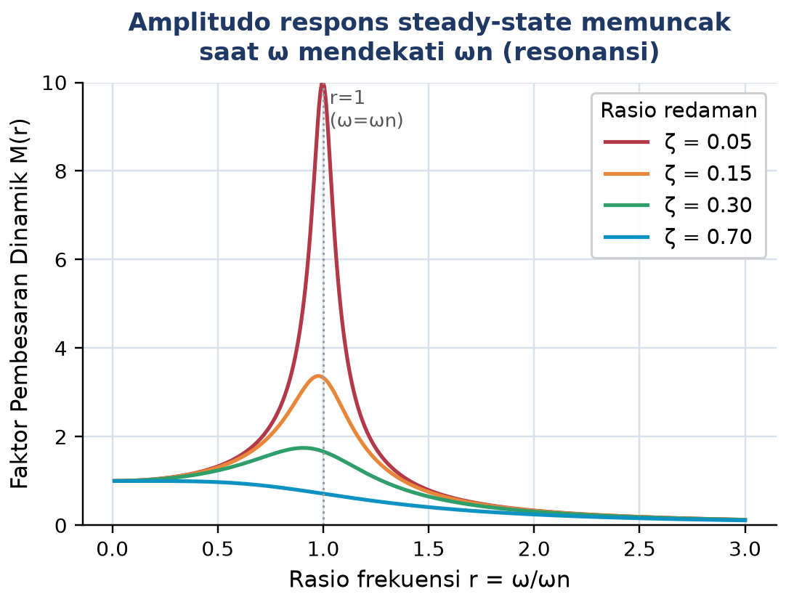
Gambar 6. Faktor Pembesaran Dinamik (Dynamic Magnification Factor) M(r) terhadap rasio frekuensi r=ω/ωn untuk empat rasio redaman ζ berbeda; puncak kurva pada r=1 menandai resonansi.
Faktor Pembesaran Dinamik, Alat Desain Anti-Resonansi: Gambar 6 memvisualisasikan Faktor Pembesaran Dinamik M(r)=1/akar((1-r²)²+(2ζr)²), yaitu rasio amplitudo respons steady-state terhadap defleksi statik F0/k, sebagai fungsi rasio frekuensi r=ω/ωn untuk berbagai rasio redaman ζ. Kurva ζ=0,05 (redaman sangat ringan, mendekati kasus resonansi murni pada Gambar 4) memuncak tajam hingga M=10 pada r=1, sementara kurva ζ=0,70 (redaman berat) nyaris tidak menunjukkan puncak sama sekali. Insight rekayasa penting: menambah redaman c adalah strategi paling langsung untuk mengurangi bahaya resonansi tanpa mengubah frekuensi natural sistem, sebuah trade-off desain nyata pada peredam mesin (engine mount), suspensi kendaraan, dan tuned mass damper pada gedung pencakar langit. Insinyur perancang mesin berputar wajib menghitung ωn=akar(k/m) lebih dulu, lalu memastikan kecepatan operasi ω menjauh dari ωn dengan margin aman (biasanya di luar rentang r=0,8 sampai 1,2), atau menambah redaman bila operasi tepat di dekat ωn tidak terhindarkan.
Rangkaian RLC dengan Sumber AC, Analogi Elektrik-Mekanik: Rangkaian RLC seri dengan sumber tegangan AC dimodelkan dengan PD L·q''+R·q'+(1/C)·q=E0·sin(ωt), identik secara matematis dengan sistem mekanik di atas: induktansi L berperan seperti massa m (inersia elektrik), resistansi R seperti redaman c (disipasi energi menjadi panas), dan invers kapasitansi 1/C seperti kekakuan k (gaya pemulih). Solusi homogen adalah arus transient yang meluruh saat rangkaian pertama kali dinyalakan; solusi khusus adalah arus steady-state sinusoidal dengan magnitude dan phase shift relatif terhadap sumber, dihitung dengan UC trigonometri yp=A·cos(ωt)+B·sin(ωt) persis seperti Contoh 5. Aplikasi praktis: filter frekuensi, tuned circuit pada radio penerima (menyetel ωn rangkaian agar beresonansi tepat pada frekuensi siaran yang diinginkan, kebalikan dari strategi menghindari resonansi pada sistem mekanik), dan power system harmonik.
Studi Kasus, Resonansi pada Fondasi Motor Industri. Studi kasus nyata pada industri: motor induksi 1500 rpm dengan ketidakseimbangan rotor ringan menghasilkan gaya eksitasi pada frekuensi putaran f=25 Hz (ω=2π·25≈157 rad/s). Bila frekuensi natural fondasi motor ωn juga berada di sekitar 157 rad/s (akibat kesalahan desain fondasi atau keausan bearing yang mengubah kekakuan efektif k), motor akan mengalami resonansi struktural: getaran fondasi memuncak jauh melebihi spesifikasi ISO 10816, berpotensi merusak bearing dan menyebabkan downtime tak terjadwal. Solusi rekayasa standar: (1) ubah kekakuan fondasi (tambah massa beton atau perkuat baut angkur) untuk menggeser ωn menjauh dari 157 rad/s, (2) tambah peredam viscous (dashpot) untuk menaikkan ζ dan menekan puncak DMF sesuai Gambar 5, atau (3) balancing ulang rotor untuk mengurangi F0 pada sumbernya langsung, strategi paling efektif karena mengurangi eksitasi di akar masalah, bukan hanya meredam gejalanya.
IMPLEMENTASI PYTHON DI JUPYTER NOTEBOOK
Python mempercepat workflow PD non-homogen: sympy.dsolve() menyelesaikan PD secara simbolik termasuk IVP, scipy.integrate.solve_ivp memberi solusi numerik untuk verifikasi silang, dan matplotlib memvisualisasikan transient dan steady-state. Empat cell berikut menunjukkan workflow UC/VoP simbolik, IVP, solusi numerik, dan verifikasi manual.
Persiapan Lingkungan: Persiapan komputasi. Pastikan environment matematika4 sudah aktif dengan paket NumPy, SciPy, SymPy, dan Matplotlib terpasang. Bila belum: (1) buka VS Code, terminal, conda activate matematika4; (2) pip install numpy scipy sympy matplotlib; (3) buka Jupyter Notebook, buat file baru, kerjakan tiap soal di tab Tugas pada cell terpisah.
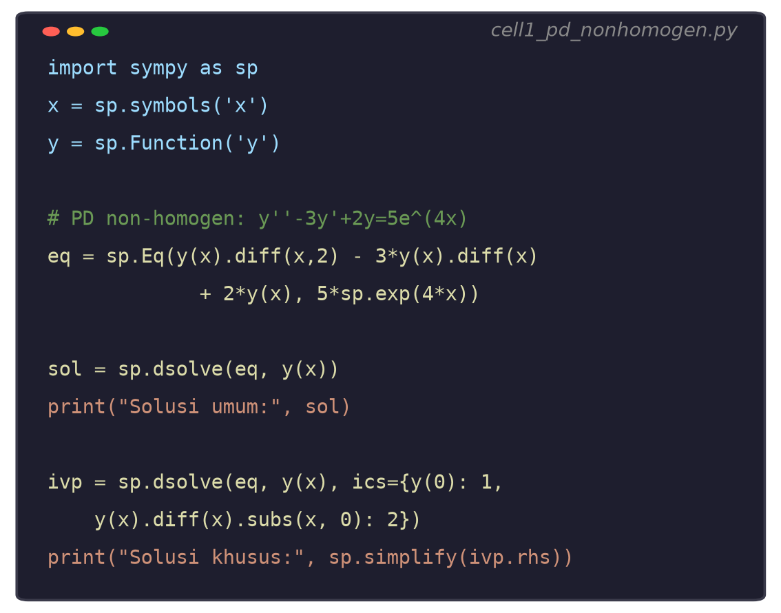
Gambar 7. Cuplikan Cell 1: sp.dsolve() untuk solusi umum dan solusi khusus (IVP) PD non-homogen y''-3y'+2y=5e^(4x), y(0)=1, y'(0)=2.
Cell 1, SymPy dsolve untuk UC dan IVP: Gambar 7 menunjukkan Cell 1: definisikan simbol x dan fungsi y(x), tulis PD dengan sp.Eq(), lalu panggil sp.dsolve(eq, y(x)) untuk solusi umum yh+yp lengkap dengan konstanta C1, C2 (setara Contoh 4). Tambahkan argumen ics={y(0):1, y(x).diff(x).subs(x,0):2} untuk langsung mendapat solusi khusus dengan c1, c2 tersubstitusi (setara Contoh 10), tanpa perlu menyusun dan menyelesaikan sistem 2x2 secara manual. Baris terakhir memverifikasi hasil dengan mensubstitusikan solusi kembali ke PD asal dan memastikan selisihnya nol setelah sp.simplify().
• Cell 1: definisikan PD, panggil sp.dsolve(eq, y(x)) untuk solusi umum, lalu tambahkan ics={y(0):y0, y(x).diff(x).subs(x,0):v0} untuk solusi khusus; verifikasi dengan sp.simplify(LHS - f) yang harus menghasilkan nol.
• Cell 2: definisikan PD dengan g(x) di luar tabel UC (misalnya sp.sec(x) atau sp.tan(x)); panggil sp.dsolve(eq, y(x)) dan verifikasi bahwa SymPy otomatis memilih VoP secara internal (hint='variation_of_parameters' dapat dipaksakan secara eksplisit); bandingkan hasilnya dengan turunan manual pada Contoh 8.
• Cell 3: konversi PD orde dua non-homogen menjadi sistem PD orde satu (Y=[y,y'], dY/dx=[y', f(x)/a-(b/a)y'-(c/a)y]), lalu panggil scipy.integrate.solve_ivp untuk solusi numerik; bandingkan hasil numerik dengan solusi analitik dari Cell 1 pada rentang x yang sama, cetak galat absolut maksimum (harus di bawah 1e-6 dengan rtol=1e-8), mereproduksi Gambar 3.
• Cell 4: scan nilai ω dari 0,1 sampai 3·ωn dengan langkah kecil, hitung amplitudo steady-state X(ω)=F0/akar((k-mω²)²+(cω)²) untuk beberapa nilai redaman c, plot seluruh kurva DMF sekaligus (mereproduksi Gambar 5), lalu identifikasi ω yang memaksimalkan X untuk tiap c dengan np.argmax dan verifikasi bahwa nilainya mendekati ωn saat c kecil.
Verifikasi Silang dan Makna Praktis: Cell 1 dan Cell 3 saling melengkapi sebagai verifikasi silang standar: Cell 1 memberi solusi simbolik eksak yang bisa dianalisis lebih lanjut (turunan, limit, integral), sedangkan Cell 3 memberi solusi numerik yang tetap bekerja meski PD terlalu rumit untuk diselesaikan simbolik (misalnya f(x) tidak elementer atau PD berkoefisien variabel). Kesesuaian keduanya, dengan galat orde 1e-9 atau lebih kecil seperti diverifikasi pada Contoh 5, adalah bukti kuat bahwa penurunan manual (UC atau VoP) sudah benar sebelum dipakai untuk keputusan rekayasa penting seperti pemilihan redaman fondasi motor pada studi kasus sebelumnya.
Sebelum Beralih ke Tugas: Untuk eksplorasi lebih lanjut, coba ubah parameter b (redaman) pada Cell 3 mendekati nol dan amati bagaimana solusi numerik mulai menyimpang liar dari solusi analitik redaman-ringan karena sensitivitas numerik meningkat drastis dekat kondisi resonansi, lalu bandingkan strategi pemilihan step size (t_eval) yang dibutuhkan agar solve_ivp tetap akurat pada kasus tersebut. Kemampuan berpindah lancar antara solusi simbolik eksak (untuk memahami struktur transient dan steady-state) dan solusi numerik (untuk kasus rumit atau validasi cepat) adalah keterampilan inti yang diuji pada Tugas Pertemuan 9 berikut.
TUGAS PERTEMUAN 9
Skema Penilaian: Tugas terdiri atas 10 soal Pilihan Ganda (1 poin), 10 soal Komputasi Easy-Medium (2 poin), dan 5 soal Komputasi Hard (4 poin), total 50 poin. Bagian A menguji identifikasi bentuk baku, tabel ansatz UC, dan klasifikasi kasus resonansi secara konseptual tanpa perlu menulis kode. Bagian B menuntut evaluasi numerik langsung dari rumus yang sudah diturunkan di modul (tebakan UC, penyamaan koefisien, Wronskian, IVP, DMF), sedangkan Bagian C menuntut implementasi algoritma lengkap dari awal (solver UC generik dengan deteksi resonansi otomatis, VoP numerik, solver IVP non-homogen) sebagai uji pemahaman mendalam, bukan sekadar memanggil sp.dsolve() siap pakai. Gambar 8 merangkum distribusi bobotnya secara visual.
Strategi Pengerjaan: Strategi mengerjakan tugas ini disarankan mengikuti urutan tingkat kesulitan yang sama dengan urutan bagian di atas. Mulai dari Bagian A untuk memastikan pemahaman konsep dasar (kapan pakai UC vs VoP, tanda resonansi, tabel ansatz) sudah kokoh sebelum mengerjakan soal komputasi. Pada Bagian B, kerjakan ulang salah satu dari Contoh 1 sampai 10 dengan angka berbeda sebagai pemanasan sebelum menyentuh soal aplikasi industri (DMF, RLC); kebiasaan ini membantu mendeteksi kesalahan tanda pada penyamaan koefisien sejak dini. Bagian C sebaiknya dikerjakan terakhir karena menuntut penggabungan seluruh konsep modul (klasifikasi f(x), deteksi resonansi otomatis, dan penyelesaian sistem aljabar) sekaligus dalam satu algoritma yang utuh; jangan ragu memecah soal hard menjadi beberapa fungsi kecil yang diuji terpisah sebelum digabungkan menjadi solver akhir.

Gambar 8. Distribusi 50 poin Tugas Pertemuan 9 berdasarkan tipe soal.
Gambar 8 merangkum distribusi 50 poin di atas: Bagian A menguji pemahaman konseptual (tabel ansatz, deteksi resonansi, UC vs VoP), Bagian B menguji penerapan rumus langsung pada kasus numerik konkret, dan Bagian C menguji kemampuan mengimplementasikan algoritma lengkap (solver UC dengan resonansi otomatis, VoP numerik, IVP) dari awal tanpa mengandalkan sp.dsolve() untuk bagian intinya.
Bagian A: Pilihan Ganda (10 soal x 1 poin)
1. Bentuk baku PD linier non-homogen orde dua koefisien konstan adalah...
– A. a·y''+b·y'+c·y=0 dengan syarat a≠0
– B. a·y''+b·y'+c·y=f(x) dengan f(x) tidak identik nol
– C. y''=f(x)·y
– D. a·y'+b·y=f(x)
2. Solusi umum PD non-homogen selalu berbentuk y=yh+yp karena...
– A. yh dan yp harus selalu sama
– B. selisih dua solusi PD non-homogen mana pun selalu memenuhi PD homogen
– C. yp selalu nol
– D. yh tidak boleh mengandung konstanta bebas
3. Untuk f(x)=K·sin(βx), tebakan yp pada metode UC harus mengandung...
– A. Hanya A·sin(βx)
– B. Hanya A·cos(βx)
– C. A·cos(βx)+B·sin(βx), keduanya sekaligus
– D. A·x·sin(βx) tanpa syarat tambahan
4. Tanda pasti terjadinya kasus resonansi pada metode UC adalah...
– A. f(x) berbentuk polinomial derajat tinggi
– B. Tebakan yp standar sudah menjadi bagian dari yh (substitusi menghasilkan kontradiksi 0=konstanta bukan nol)
– C. PD berorde lebih dari dua
– D. Syarat awal diberikan di x=0
5. Aturan mengatasi resonansi pada metode UC adalah...
– A. Mengganti metode ke Laplace
– B. Mengalikan tebakan yp dengan x (atau x² bila akar berulang)
– C. Menurunkan orde PD
– D. Mengabaikan suku yang beresonansi
6. Metode Variasi Parameter (VoP) wajib dipakai, bukan UC, ketika...
– A. f(x) berupa polinomial sederhana
– B. f(x) berupa e^(αx) murni
– C. f(x) mengandung tan x, sec x, ln x, atau 1/x (di luar tabel ansatz UC)
– D. f(x) adalah konstanta
7. Wronskian W=y1y2'-y2y1' pada rumus VoP berfungsi untuk...
– A. Menghitung akar karakteristik PD homogen
– B. Menjadi penyebut integral penentu u1 dan u2, memverifikasi independensi linier basis homogen
– C. Mengganti peran syarat awal
– D. Menentukan derajat polinomial f(x)
8. Syarat form standar yang dibutuhkan sebelum menerapkan rumus VoP adalah...
– A. PD harus homogen
– B. Koefisien y'' pada PD harus sama dengan 1 (bagi seluruh PD dengan a bila a≠1)
– C. f(x) harus berupa polinomial
– D. Syarat awal harus diberikan di x=0
9. Kesalahan paling umum saat menyelesaikan IVP PD non-homogen adalah...
– A. Menghitung akar karakteristik dua kali
– B. Substitusi syarat awal hanya ke yh, melupakan kontribusi yp(x0) dan yp'(x0)
– C. Menuliskan solusi dengan urutan suku yang salah
– D. Menggunakan variabel x alih-alih t
10. Pada sistem massa-pegas-redaman m·x''+c·x'+k·x=F0·sin(ωt), komponen yp (solusi khusus) merepresentasikan...
– A. Respons transient yang meluruh dan hilang
– B. Respons steady-state yang bertahan mengikuti frekuensi eksitasi ω, inilah yang dirasakan setelah efek awal hilang
– C. Kondisi awal sistem sebelum digetarkan
– D. Redaman sistem semata
Bagian B: Komputasi Easy-Medium (10 soal x 2 poin)
Lingkungan referensi (dipakai C1-C10, Python dengan numpy, sympy):
import numpy as np
import sympy as sp
x = sp.Symbol('x')
y = sp.Function('y')
C1. PD non-homogen y''-5y'+6y=4x-1. Hitung akar karakteristik (λ1, λ2) dari λ²-5λ+6=0. Print keduanya (urutkan kecil ke besar).
– HINT: Gunakan np.roots([1,-5,6]) atau faktorkan manual, lalu urutkan hasilnya dengan sorted().
C2. Untuk PD yang sama, tebakan UC adalah yp=Ax+B (f polinomial derajat 1, tidak beresonansi karena yh eksponensial murni). Substitusi ke PD memberi sistem: -5A+6B=-1 dan 6A=4. Selesaikan A dan B dengan np.linalg.solve. Print keduanya.
– HINT: Susun matriks koefisien dari kedua persamaan linier dalam A, B, lalu panggil np.linalg.solve.
C3. PD y''-3y'+2y=8e^(3x). Hitung A dari rumus A=K/(aα²+bα+c) dengan a=1,b=-3,c=2,α=3,K=8. Print A (harus berupa pecahan sederhana, verifikasi dengan Fraction atau bagi manual).
– HINT: Substitusikan a,b,c,α,K langsung ke rumus A=K/(a*alpha**2+b*alpha+c) dengan Python.
C4. PD y''-3y'+2y=6e^(2x). Cek resonansi: apakah α=2 termasuk akar karakteristik {1,2}? Jika ya, hitung tebakan koreksi yp=A·x·e^(2x) dengan menyelesaikan A dari 2A-3A=6 (setelah simplifikasi turunan). Print status resonansi (True/False) dan nilai A.
– HINT: Cek keanggotaan alpha pada himpunan akar dengan operator in, lalu selesaikan persamaan aljabar sederhana untuk A sesuai penurunan modul.
C5. PD y''+9y=sin(3x) (resonansi trigonometri karena akar karakteristik ±3i). Tebakan koreksi yp=x·(A·cos(3x)+B·sin(3x)). Verifikasi dengan sympy: definisikan yp_expr dan substitusikan ke PD asal, sederhanakan dengan sp.simplify, lalu selesaikan sp.solve untuk A dan B dari persamaan yang tersisa.
– HINT: Definisikan A, B sebagai sp.Symbol, bentuk yp_expr = x*(A*sp.cos(3*x)+B*sp.sin(3*x)), substitusi ke PD, gunakan sp.collect dan sp.solve.
C6. Hitung Wronskian W=y1y2'-y2y1' untuk basis yh=c1cos(2x)+c2sin(2x) (y1=cos2x, y2=sin2x) secara simbolik dengan sympy (sp.diff lalu sederhanakan). Print hasil W (harus konstan, tidak bergantung x).
– HINT: Definisikan y1=sp.cos(2*x), y2=sp.sin(2*x), hitung W=y1*sp.diff(y2,x)-y2*sp.diff(y1,x), lalu sp.simplify(W).
C7. Untuk PD y''+y=sec(x) (Contoh 8 modul), hitung integral u2=∫(cos x·sec x)dx dengan sp.integrate. Print hasilnya (harus sama dengan x).
– HINT: Gunakan sp.integrate(sp.cos(x)*sp.sec(x), x) dan sederhanakan hasilnya dengan sp.simplify.
C8. PD y''-3y'+2y=5e^(4x) dengan y(0)=1, y'(0)=2 (Contoh 10). Verifikasi c1=5/3 dan c2=-3/2 dengan menyelesaikan sistem 2x2 [[1,1],[1,2]]·[c1,c2]=[1/6,-4/3] memakai np.linalg.solve. Print c1, c2.
– HINT: Susun matriks A=[[1,1],[1,2]] dan vektor b=[1/6,-4/3] sesuai penurunan modul, panggil np.linalg.solve(A,b).
C9. Sistem massa-pegas-redaman m=1, c=0,4, k=4, F0=2, ω=1,5 (Contoh 5). Hitung amplitudo steady-state X=F0/sqrt((k-m*ω²)²+(c*ω)²). Print X (harus mendekati 1,081).
– HINT: Substitusikan nilai m,c,k,F0,omega langsung ke rumus X dengan np.sqrt.
C10. Untuk sistem yang sama, hitung Faktor Pembesaran Dinamik M(r)=1/sqrt((1-r²)²+(2ζr)²) pada r=1 (resonansi tepat) untuk ζ=0,05 dan ζ=0,30. Print kedua nilai M (harus 10 dan sekitar 1,667).
– HINT: Substitusikan r=1 dan masing-masing zeta ke rumus M(r), hitung dengan np.sqrt untuk kedua kasus.
Bagian C: Komputasi Hard (5 soal x 4 poin)
Setiap soal membutuhkan algoritma lengkap ditulis dari awal (bukan memanggil sp.dsolve() untuk bagian intinya), 20-40+ baris kode, hint minimal. Skema skor: jawaban benar = +4 poin, kode ada tapi hasil salah/error = +1 poin partial, kode kosong = 0 poin (bisa retry).
C11 (Hard). Implementasikan solver UC generik dari awal dengan deteksi resonansi otomatis: fungsi menerima a,b,c (koefisien PD), tipe f(x) ('const','poly1','exp','sin'), parameter terkait (K, alpha, beta), lalu (1) hitung akar karakteristik dengan np.roots, (2) tentukan tebakan dasar sesuai tipe f, (3) cek apakah parameter (alpha atau beta) bertepatan dengan akar karakteristik (toleransi 1e-9), (4) jika resonansi, kalikan tebakan dengan x (atau x² bila akar berulang, deteksi lewat multiplisitas akar), (5) susun dan selesaikan sistem aljabar untuk koefisien tebakan (pakai np.linalg.solve, bukan sp.dsolve). Uji pada Contoh 6 (a=1,b=-3,c=2, f=4e^(2x)) dan Contoh 7 (a=1,b=-4,c=4, f=6e^(2x)); print status resonansi dan koefisien A untuk kedua kasus, bandingkan dengan A=4 dan A=3 dari modul.
– HINT: Bangun percabangan if/elif untuk tiap tipe f(x), gunakan np.isclose untuk cek resonansi terhadap tiap akar, hitung multiplisitas akar dengan membandingkan jarak antar akar, lalu susun ulang persamaan koefisien sesuai aturan modul untuk tiap kasus resonansi.
C12 (Hard). Implementasikan Variasi Parameter (VoP) numerik dari awal (tanpa sp.dsolve dengan hint VoP): fungsi menerima y1(x), y2(x) (basis homogen sebagai fungsi Python), g(x) (sisi kanan standar form), lalu (1) hitung Wronskian W(x) secara numerik pada grid x, (2) hitung integrand u1'(x)=-y2(x)*g(x)/W(x) dan u2'(x)=y1(x)*g(x)/W(x), (3) integrasikan numerik dengan scipy.integrate.cumulative_trapezoid untuk mendapat u1(x), u2(x), (4) susun yp(x)=u1(x)*y1(x)+u2(x)*y2(x). Uji pada Contoh 8 (y''+y=sec(x), y1=cos x, y2=sin x, g=sec x) pada grid x dari 0 sampai 1 (hindari singularitas sec x di π/2), bandingkan yp(0,5) numerik dengan yp analitik cos(0,5)*ln|cos(0,5)|+0,5*sin(0,5); galat harus di bawah 1e-4.
– HINT: Definisikan y1, y2, g sebagai fungsi lambda, buat grid x dengan np.linspace, hitung Wronskian dan integrand pada grid, gunakan scipy.integrate.cumulative_trapezoid(integrand, x, initial=0) untuk integrasi numerik u1 dan u2, lalu evaluasi yp pada titik yang diminta dengan interpolasi (np.interp) bila perlu.
C13 (Hard). Implementasikan solver IVP lengkap dari awal untuk sistem massa-pegas-redaman: fungsi menerima m,c,k,F0,omega,x0,v0 (posisi dan kecepatan awal), lalu (1) hitung akar karakteristik dari m*λ²+c*λ+k=0 (bisa kompleks), (2) tentukan bentuk yh sesuai kasus akar (real berbeda, real berulang, kompleks konjugat, tulis percabangan lengkap seperti Pertemuan 5), (3) hitung amplitudo steady-state A, B via UC trigonometri (sistem 2x2 dengan redaman, seperti Contoh 5), (4) selesaikan c1,c2 dari syarat awal x(0)=x0, v(0)=v0 (substitusi ke x total, bukan xh saja), (5) kembalikan fungsi x(t) lengkap. Uji pada parameter Contoh 5 (m=1,c=0,4,k=4,F0=2,omega=1,5,x0=0,v0=0), hitung x(5) hasil solver dan bandingkan dengan solusi numerik scipy.integrate.solve_ivp pada PD yang sama; galat harus di bawah 1e-6.
– HINT: Tulis fungsi bercabang untuk 3 kasus akar (real berbeda/berulang/kompleks) seperti solver Euler-Cauchy pada Pertemuan 6-7, tambahkan blok UC trigonometri untuk xp dengan sistem 2x2 akibat suku redaman, lalu selesaikan c1,c2 dari x(0) dan v(0) yang sudah memperhitungkan xp(0) dan xp'(0).
C14 (Hard). Implementasikan pencarian frekuensi resonansi (ω yang memaksimalkan amplitudo X) dari awal tanpa scipy.optimize: fungsi menerima m,c,k,F0, lalu (1) definisikan X(ω)=F0/sqrt((k-m*ω²)²+(c*ω)²) sebagai fungsi Python, (2) evaluasi X pada grid ω rapat (misal 2000 titik) dari 0,01 sampai 5*sqrt(k/m), (3) cari ω yang memaksimalkan X dengan np.argmax, (4) refine hasil dengan pencarian ternary/golden-section manual (bukan scipy) di sekitar titik grid terbaik untuk presisi lebih tinggi. Verifikasi terhadap rumus tertutup ω_peak=sqrt(k/m - c²/(2m²)) (berlaku bila argumen tidak negatif) untuk c=0,4,k=4,m=1,F0=2; print ω_peak dari solver dan dari rumus tertutup, keduanya harus sama hingga 4 angka desimal.
– HINT: Definisikan fungsi X(omega), buat grid dengan np.linspace, cari indeks maksimum dengan np.argmax, lalu implementasikan golden-section search manual (loop while dengan rasio emas 0,618) pada interval sempit di sekitar grid terbaik untuk mempertajam hasil.
C15 (Hard). Implementasikan verifikasi otomatis konsistensi UC vs VoP: untuk PD y''+4y=x*sin(2x) (Contoh 9, resonansi trigonometri via VoP), (1) hitung yp_VoP(x) memakai hasil analitik dari modul: -(x**2/8)*cos(2*x)+(x/16)*sin(2*x), (2) hitung yp_numerik(x) dengan menyelesaikan PD secara numerik (scipy solve_ivp) dengan syarat awal yp(0)=0, yp'(0)=0 pada rentang x=[0,10], (3) bandingkan kedua kurva pada 50 titik uji dengan np.allclose (rtol=1e-3), (4) hitung juga turunan kedua yp_VoP secara numerik (central difference, h=1e-5) dan verifikasi bahwa yp_VoP''(x)+4*yp_VoP(x) sama dengan x*sin(2x) pada tiap titik uji (galat di bawah 1e-3). Print hasil kedua verifikasi (Boolean) dan galat maksimum masing-masing.
– HINT: Definisikan yp_VoP sebagai fungsi lambda dari rumus analitik, gunakan solve_ivp untuk yp_numerik dengan RHS x*sin(2*x)-4*y, hitung central difference untuk turunan kedua, lalu bandingkan kedua verifikasi dengan np.max(np.abs(...)) dan np.allclose.
DAFTAR PUSTAKA
Akter, F. (2025). Linear differential-equation methods for transient and steady-state analysis of second-order RLC series circuits: A review. Scientia. Technology, Science and Society, 2(11), 60-64. https://doi.org/10.59324/stss.2025.2(11).05
Lozada, E., Guerrero-Ortiz, C., Coronel, A., & Medina, R. (2021). Classroom methodologies for teaching and learning ordinary differential equations: A systemic literature review and bibliometric analysis. Mathematics, 9(7), 745. https://doi.org/10.3390/math9070745
Meurer, A., Smith, C. P., Paprocki, M., Certik, O., Kirpichev, S. B., Rocklin, M., Kumar, A., Ivanov, S., Moore, J. K., Singh, S., Rathnayake, T., Vig, S., Granger, B. E., Muller, R. P., Bonazzi, F., Gupta, H., Vats, S., Johansson, F., Pedregosa, F., Curry, M. J., Terrel, A. R., Roucka, S., Saboo, A., Fernando, I., Kulal, S., Cimrman, R., & Scopatz, A. (2017). SymPy: Symbolic computing in Python. PeerJ Computer Science, 3, e103. https://doi.org/10.7717/peerj-cs.103
Olivares Funes, J., & Valero Kari, E. (2019). Resolving non-homogeneous linear differential equations using the undetermined method coefficients and variation of parameters by means of GeoGebra. Journal of Physics: Conference Series, 1391, 012057. https://doi.org/10.1088/1742-6596/1391/1/012057
Rani, S., Agrawal, A. K., & Rastogi, V. (2019). Vibration analysis for detecting failure mode and crack location in first stage gas turbine blade. Journal of Mechanical Science and Technology, 33(1), 1-10. https://doi.org/10.1007/s12206-018-1201-x

